ЦВЕТЫ В СКАЗАНИЯХ И ПРЕДАНИЯХ
Есть в травах и цветах целительная сила,
Для всех, умеющих их тайну разгадать.
Р.Рождественский.
Цель мероприятия: 1. Расширить знания учащихся о многообразии цветковых растений, их значение в природе и жизни человека.
Оборудование: презентация «Цветы»

Подготовка и оформление зала.
Красочно оформить зал рисунками цветов, организовать выставку букетов. Подготовить эмблемы праздника для участников.

Ход мероприятия:

В зале звучит классическая музыка, медленно гаснет свет. Фонограмма – шум ручья, пение птиц в лесу. С помощью диапроектора демонстрируются слайды с видами родной природы.
Ведущий 1. Растения – это одно из царств живой природы. Учёными установлено, что растения реагируют на отрицательные и положительные эмоции человека. Сегодня мы приоткроем дверь в таинственный мир цветов. Ведь в самом крошечном одуванчике, в затерянном среди хлебов васильке заложена великая сила, которая заставляет радоваться или грустить, волноваться, вспоминать о чём-то своём.
Ведущий 2. Цветы сопровождают человека от рождения до смерти. Когда была вскрыта гробница Тутанхамона, глазам археологов открылись великолепное убранство саркофага, многочисленные драгоценности, украшавшие мумию. Но поверх украшений лежал скромный букетик увядших полевых цветов, и, казалось, они сохранили свой аромат. Не золото, не рубины, а цветы были последним знаком любви, последним приветом молодой вдовы ушедшему супругу.
Ведущий 1. Цветы даруют не только красоту, они ещё и дружат с человеком: врачуют, указывают дорогу, стерегут клады, предсказывают погоду.
Кто поистине царица цветов?
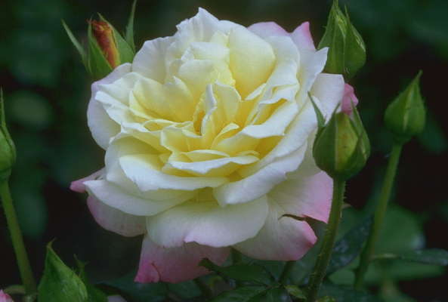
-Роза!
Самые первые сказания о розе мы встречаем в сказаниях древней Индии, где она пользуется таким почётом, что каждый принесший розу в дар царю мог просить у него всё, что пожелает.
В индийских мифах также рассказывается, что самая красивая на свете женщина, Лакшми, родилась из распускавшегося бутона розы. Бог Вишну, охранитель Вселенной, сделал её своей супругой. С тех пор Лакшми стала богиней красоты, а укрывавшая её роза – символом божественной тайны и священным цветком.
А вот эллины верили, что роза родилась вместе с Афродитой из морской пены и поначалу была белой, но от капельки крови богини, уколовшейся о шип, стала алой.
Розы используются для приготовления розовой эссенции и воды, лечебных и косметических мазей. В древних римских поварских руководствах сохранились рецепты приготовления из лепестков розы пудингов, варенья или целиком засахаренных цветков.
Розовое масло дороже золота: на мировом рынке один грамм душистого розового бальзама стоит два грамма золота.
А помните легенду или быль о гениальном грузинском художнике – самоучке Нико Пиросманашвили? Влюбившись в девицу, он продал своё имущество и на все деньги купил для неё миллион алых роз.
Если хотите порадовать любимого человека, открыть перед ним сердце – подарите ему розу!
Ведущий 2. 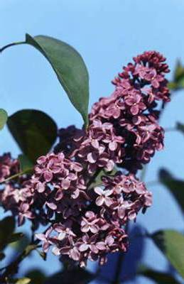
А если вы хотите найти своё счастье, к какому цветку обратитесь?
- Сирени!
По утру, на заре,
По росистой траве
Я пойду свежим утром дышать;
И душистую тень, где теснится сирень,
Я пойду своё счастье искать…

Сирень вдохновила П.И.Чайковского на создание редкого по красоте балета – сказки «Спящая красавица».
(Включается фонограмма фрагмента из балета – «фея Сирени»).
Умна и великолепна фея Сирени, и каждый шаг её смягчает тревогу перед силами зла. А мстительная колдунья Карабос предсказывает юной принцессе Авроре сон после совершеннолетия. Не под силу фее Сирени разрушить злые чары колдуньи. Но зато она может сделать так, чтобы Аврора заснула только на сто лет и пробудилась от поцелуя прекрасного принца. И когда этот час наступил, добрая волшебница Сирень предвещает Авроре счастье.
Какими же бывают кусты сирени в реальной жизни?
Есть разные виды сирени. Среди них бывают кусты и деревья. Посаженная в Берлине в 1801 году сирень до того разрослась, что три ее экземпляра занимали пространство в 100 шагов по окружности и более 30 метров в диаметре. Сиреневый сад есть и в Москве - на крошечном участке уместилось более 300 сортов сирени. И, пожалуй, только здесь можно понять, что такое настоящая белизна! Сорт «Красавицы Москвы» называют за границей «Русским чудом».
Ведущий 1. Ландыш.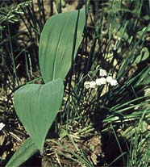
По древнерусской легенде: Морская царевна Волхова полюбила юношу Садко, но тот отдал свое сердце любимице полей и лесов Любаве. Опечаленная Волхова вышла на берег и стала плакать. И там, где падали слезинки царевны, выросли ландыши – символ чистоты, любви и грусти.
Ландыш милый, ландыш нежный
Белый ландыш, ландыш снежный
Наш цветок

Встал ты меж зеленых створок,
Чтоб тебя кто только зорок,
Видеть мог.

Колокольчики качая,
В воздухе веселом мая,
Бел и чист.

Ты, как звезды, в травах светишь,
Ты узором тонким метишь
Полный лист.

Ведущий 2. Папоротник.
В лесной глуши, под елью темной,
В тени развесистых ветвей.
Разросся папоротник скромный
Красою перистой своей.

В лесу цветов душистых много,
Усеян ими холм и дол,
Но кто, скажите ради Бога,
Видал, чтоб папоротник цвел?

Преданье есть, оно неново,
Чтоб в ночь Иванову, раз в год,
Он может цвесть. Кто знает слово
Лишь тот цветок его найдет.

В цветке фантазии народной
Сокрыто истины зерно:
Природы тайной благородной
Владеть, не каждому дано.

Ведущий 1.

Цветоводам колокольчик 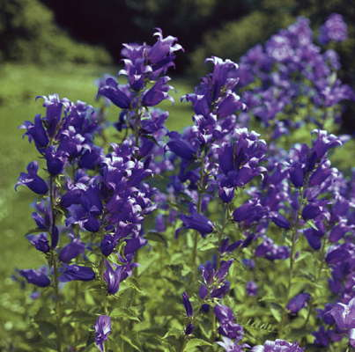
полюбился за его прекрасный лазоревый наряд. Колокольчики разнообразны, как в дикой природе, так и на цветочных клумбах. Некоторые виды используют для приготовления салатов, другие - как лекарство при заболеваниях горла.

Ночь нема, как дух бесплодный,
Теплый воздух онемел;
Но как будто мимолетный
Колокольчик прозвенел.

Тот ли это что мешает
Вдалеке лесному сну
И, качаясь, набегает
На ночную тишину?

Или этот, чуть заметный
В цветнике моем и днем,
Узкодонный, разноцветный
На тычинке под окном.
( А.Фет)

Ведущий 2. Лилии.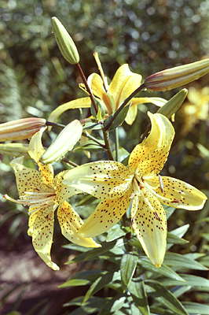
По преданию, эти цветы возникли из слез Евы, изгнанной вместе с Адамом из райского сада. Горько плакала прародительница рода человеческого и всюду, куда падали ее слезы, распускались белоснежные лилии.
На Кавказе, еще в ХI веке, возникла легенда о несчастной любви одного юноши и красавицы девушки, превратившейся в лилию. Девушку звали Тамара. Родители просватали ее за нелюбимого человека, и она не смела их, ослушаться. Собрав, несколько слуг и родственников Тамара, решила пойти в горы к святому отшельнику, помолиться вместе с ним и попросить Бога о помощи. Во время моления разразилась страшная гроза. Дождь лил как из ведра. Сопровождающие девушку люди еле успели укрыться в пещере. Кончилось ненастье, наступил вечер, но Тамара не возвращалась. Родственники стали спрашивать монаха: «Что с ней?» И услышали в ответ: «Господь превратил девушку в цветок лилии, и она более не томится душой». Придя в неописуемый гнев, люди растерзали монаха, сожгли его дом, разрушили все вокруг. Только прекрасная белая лилия гордо поднимала свою головку над пепелищем.
Узнав о случившемся, умер с горя отец девушки, а юноша, которого она любила, склонившись над цветком, горько-горько заплакал. И вдруг он увидел, что лепестки покраснели, словно от радости. Долго проливал слезы безутешный жених, пока Господь не сжалился над ним и не превратил его в дождевую тучу. С тех пор на Кавказе. Когда начинается засуха, деревенские девушки с пением песен о Тамаре отправляются на жаждущие влаги поля и усыпают их лилиями. Привлеченная дорогим для нее цветком, появляется туча и обильно поливает землю дождем – слезами.
Ведущий 1. Гвоздика.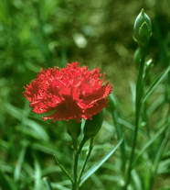
В XVIII веке французский король Людовик IX объявил восьмой крестовый поход. Крестоносцы направились в Тунис. Осада Туниса затянулась, крестоносцев постигла беда. Войско заболело чумой. Началась паника. Король решил спасти положение. Кто первый обратил внимание на темно-красный цветок, неизвестно, только король приказал поить заболевших отваром дикой гвоздики. Чума начала стихать, но самому королю ничего не помогло, он заболел и умер. Так бесславно закончился этот крестовый поход. Из Туниса во Францию крестоносцы привезли невиданный здесь цветок. Будто кровь разлилась по его лепесткам, будто волшебные духи окропили чашечку гвоздики необыкновенным ароматом.
По вкусу пришлась чужестранке французская земля, французы полюбили гвоздику. Позднее во Франции гвоздика стала символом борьбы и революции.

Ведущий 2. Пион.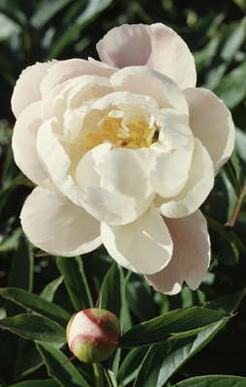
Само название «пион» происходит от греческого слова «целительный». Известна древнегреческая легенда о том, как ученик врача Эскулапа Пеон успешно исцелял этим растение людей и даже вылечил от ран бога подземного царства Аида. Добыть это растение было нелегко. Пеон получил его с Олимпа из рук Лето, матери Аполлона и бабушки Эскулапа. Эскулап позавидовал своему ученику и приказал тайно отравить его.
Аид же в благодарность за исцеление не дал Пеону погибнуть окончательно и превратил его в красивый цветок, который в дальнейшем получил название пион, что было созвучно с именем этого героя.

Ведущий 1. Ромашка.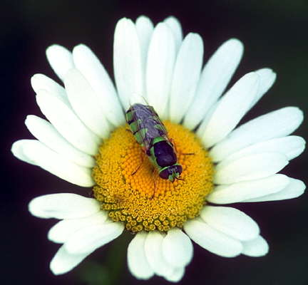
Ромашка может не только поведать о девичьих тайнах. Ромашка хороший медонос, используется она и в парфюмерии. Известно, что волосы, промытые в ромашковом отваре, приобретают красивый золотистый оттенок, а у тех, кто часто умывается ее крепким отваром, кожа на лице становится бархатистой и нежной. Народная медицина рекомендует при болезнях горла полоскать его отваром ромашки и пить теплый цветочный чай, заваривая кипятком щепотку ромашки и липового цвета. Все хвори уходят.

Ведущий 2. Подснежники.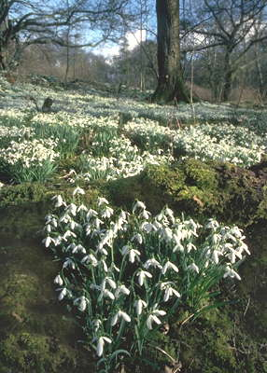
У занесенных снегом кочек,
Под белой шапкой снеговой,
Нашли мы синенький цветочек,
Полузамерзший, чуть живой.

Наверно, сильно припекало
Сегодня солнышко с утра,
Цветку под снегом жарко стало,
И он подумал, что пора.

И вылез. А кругом все тихо…
Соседей нет. Он первый здесь.
Его увидела зайчиха,
Понюхала, хотела съесть.

Потом , наверно, пожалела:
Уж больно тонок ты, дружок.
И вдруг пошел пушистый, белый,
Холодный мартовский снежок.

Он падал, заносил дорожки,
Опять зима, а не весна.
И от цветка на тонкой ножке
Лишь только шапочка видна.

И он, от холода синея,
Головку слабую склоня,
Сказал: «Ну что ж, я не жалею,
Ведь началась весна с меня!»

Ведущий 1. Кувшинка.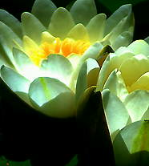
В Древней Греции цветок кувшинки был символом красоты и красноречия.
В старинном русском травнике кувшинка называется одолень-травой, т.е. травой, одолевающей нечистую силу. Древние славяне приписывали кувшинке таинственные свойства, особенно помогающие путешественникам. Когда славянин отправлялся в далекое путешествие, он зашивал в нагрудный мешочек кусок кувшинки.

Ведущий 2. Нарцисс.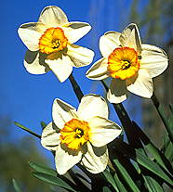
Согласно древнегреческой легенде прекрасному юношу Нарциссу было предсказано, что он будет жить до тех пор, пока не увидит себя. Беспечный Нарцисс охотился в лесах, предавался развлечениям. Красивого юношу полюбила нимфа Эхо, но он отверг ее любовь. Тогда обиженная нимфа обратилась с просьбой к богам, чтобы они наказали человека с черствым сердцем.
В жаркий полдень, истомленный, зноем молодой охотник прилег, на берегу звонкого ручья и в чистых струях вдруг увидел собственное отражение. Юноша так влюбился в него, что ни голод, ни усталость не могли заставить его покинуть это место. От любви к самому себе Нарцисс зачах и умер. А на берегу ручья появился цветок с шафрановыми лепестками – нарцисс.

Ведущий 1. Маки.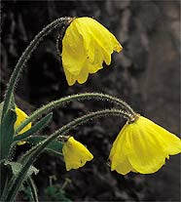
Легенда рассказывает, что богиня Флора создала мак, чтобы хоть чем-то порадовать одинокую и печальную ночь: « Подари мне такие цветы, чтобы люди, увидев их, начали бы любить меня». И стеречь эти цветы Флора заставила Морфея - бога сна. Когда Морфей хотел кого-нибудь усыпить, ему стоило только прикоснуться головкой мака, и тот засыпал, убаюканный сладкими грезами.
Люди научились применять мак не только как снотворное, но и обезболивающее средство.

Ведущий 2. Тюльпаны.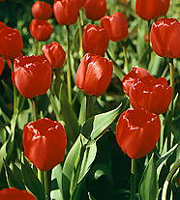
В XVII веке тюльпаны попали в Голландию, и увлечение ими стало настолько сильным, что превратилось почти в болезнь. За одну луковицу тюльпана платили сразу по 24 четверти пшеницы, 48 четвертей ржи, 4 жирных быка, 8 свиней, 12 овец, 2 бочки вина, 4 бочки пива, масло, сыр, связку платьев и 1 серебряный кубок! Даже тритий сорт стоил карету и пару лошадей. Тюльпаны любили все - от простых смертных до кардиналов и королей.

Викторина.

- Назови первые весенние цветы?
- Какие цветы издают запах только ночью?
- Назовите насекомоядные растения?
- Какие цветы пахнут медом?
- Какую кашку не варят?
- Название, какого цветка связано со звоном?
- Какой золотой цветок дает белый пушок?
- Что в хлебе родится, а есть, не годится?
- Название, какого цветка совпадает с наименованием кондитерского изделия?
- Какое произведение А.М. Горького названо по имени цветка?

Язык цветов.

Астра-печаль
Боярышник- надежда
Василек – изящество, деликатность
Георгин – признательность
Жасмин – любезность
Колокольчик- болтливость
Мак – утешение
Маргаритка – невинность
Ноготки – скорбь
Пион – стыд
Роза белая – молчание
Роза желтая - неверность
Роза красная – любовь, страдание
Тюльпан – признание в любви.

Учитель. Мы рассказали не обо всех цветах. И не обо всех цветах сложены легенды и предания. Но у каждого цветка есть своя тайна – тайна красоты.

Подведение итогов мероприятия. Награждение активных участников праздника цветов.

